联想互动大屏
解决方案白皮书


2018年6月
目 录
第1章 互动大屏发展背景 1
第2章 解决方案介绍 3
第3章 方案特色 4
第4章 方案特征 5
第5章 配套软件与教学平台 6
第6章 方案优势对比 7
6.1 与普通多媒体教学形态的区别 7
6.2 各种多媒体教学形态对比 7
6.3 优势分析 8
第7章 产品参数 11
第8章 使用场景 13

互动大屏发展背景
教育信息化、现代化建设，核心在课堂，要将信息技术充分融入课堂教学之中，以此深化课程和教学改革，创新教学观念、教学内容、教学方法，着力提高学生的学习能力、实践能力、创新能力；通过多年的发展，教育信息化装备在技术上，已能一定程度解决教育资源的均衡问题。
随着多媒体教学的逐渐普及，电子白板与液晶一体机等多媒体教学设备走入校园，新颖的教学手段带来了教育方式的巨大变革，随着多媒体教学的不断发展，在教学过程中也暴露出很多新的问题，准备资料费时、接线杂乱、展示资料困难等问题。
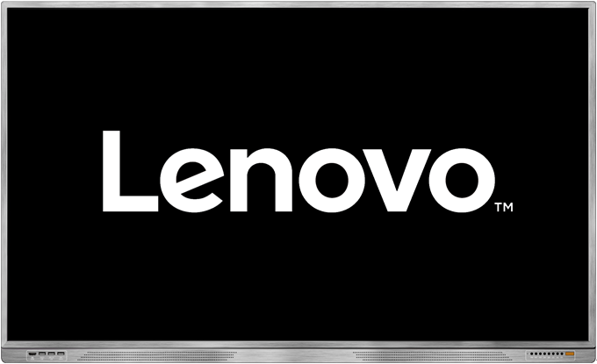
红外多媒体互动触摸一体机（具体以实物为准）

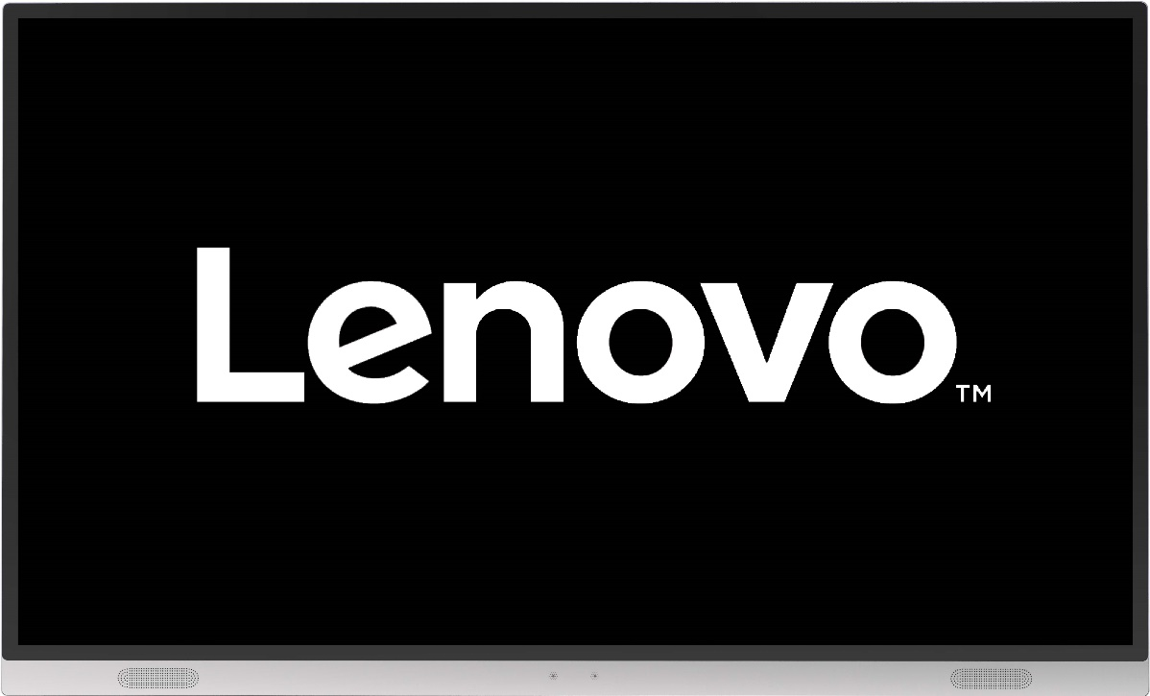
电容触摸一体机（具体以实物为准）

解决方案介绍
为了解决传统教学面临着准备资料费时、接线杂乱、展示资料困难等问题，联想作为高科技行业的先行者，结合IGRS团队研发的无线投屏技术开发出符合当下的智慧教育一体机，搭建出更简便、更高效、更富创造性的教学舞台。
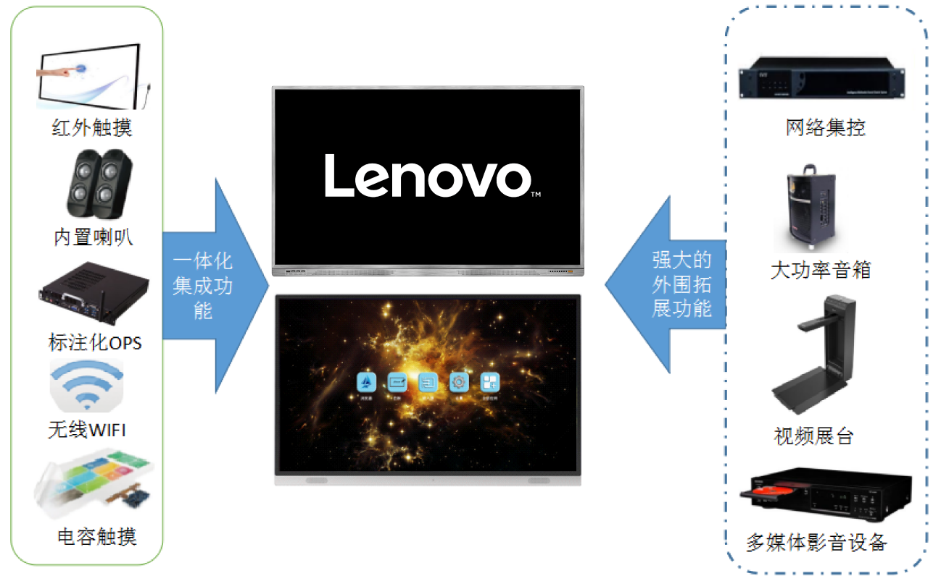

方案特色
- 液晶面板+LED背光源的应用，彻底解决了投影设备的低亮度对比度对学生视力的伤害，超长的使用寿命有效的降低了售后维护成本。
- 物联网信息时代的到来彻底加速了智慧校园、智慧城市的建设脚步，联想出品的多媒体触控一体机强大的拓展性能，可无缝对接联想IOT物联网中控控制平台，有效助力智慧校园、智慧城市的建设。
- 遍布全国的应用案例，北京、山东、江苏、广东、重庆等地大规模成熟案例应用。
- 核心器件供应链资源 ，液晶屏、核心芯片、主板等核心供应链资源的支持保证，确保资源紧缺时的产品供应。

方案特征
1、形简蕴深，教学科技感十足
联想互动大屏，采用人性化圆角设计，简洁大气，教学白板软件充分贴合教师的传统书写习惯，“书写”、“板擦”等传统工教学工具一应俱全，充分考虑老师教书使用环境。标准OPS的嵌入的式设计，一键开启多媒体教学，指尖触控，师生互动，达到最佳教学效果。
2、珠联璧合，科技点亮教育新未来
互动大屏，整合了LED显示屏，红外/电容触摸屏，OPS-C模块化电脑，可外接拓展实物展台、大功率功放及音箱等设备于一体，大大提升教师课堂教学效率；红外/电容触摸笔的使用大大的提升教师的教学体验感。
3、绿色环保，尽我所能呵护师生健康
互动大屏引入互动白板教育应用，多元化的电教电子教材、教具，帮助老师远离传统教学粉笔书写模式，减少老师使用粉笔的频率，让讲台降低粉尘困扰，呵护师生健康。
4、极致书写，技术革新提升流畅体验
互动大屏采用领先的红外触摸/电容触控技术，轻松实现10点触摸，标准的HID USB协议，老师编辑课件绝不局限于鼠键，书写更加流畅，接近真实书写体。
5、精彩课堂，丰富教学工具随心使用
互动大屏搭载智能教学白板软件，提供丰富的教学小工具和强大的教学资源库，支持PPT、Word、excel等直接批注功能，为教师精彩教学增添强大助力。

配套软件与教学平台
随机附送强大的系统和教学软件
电子白板软件：包括常用笔，板擦，三角尺，放大镜，遮幕，计算器，简单制图工具外更有独特的可制作动画，函数，平面几何，立体几何的数学画板工具，拥有经典模式与DIY探究模式的物理，化学实验室，可三维展示的生物实验室，可与教材同步的自动发音，用于语文英语的电子书功能，同时还提供教室投票及测式的互动系统。

方案优势对比
- 与普通多媒体教学形态的区别
多媒体互动大屏主要应用常态课堂上的多媒体教学，尤其适合教育信息化基础薄弱的城乡、农村地区的广大中小学校，一机多用（多媒体教学、音视频播放等），便捷易用（集成面板控制，一键式开关等），经济实用（比传统多媒体设备、平板电视等具有更高的性价比等），从而缩小城乡教育“数字鸿沟”，提升教育信息化整体水平。
- 一体集成： 集合液晶显示、功效、音箱、 电脑、等多媒体设备。
- 一举解决：当前多媒体教室各种设备分散、链接杂乱、操作繁琐、设备协调与兼容性差等问题。
- 一机实现：搭配推拉绿板，显示和书写效果的完美结合。
- 一机多用：搭配推拉绿板使用可实现多媒体教学、传统板书书写、音视频课件播放、实物展示，互动，教学等。
- 便捷易用：集成面板控制，一键式开关等。
- 经济实用：比传统多媒体设备易施工、稳定性强、易维护，具有更高的性价比等。
- 各种多媒体教学形态对比
对比项目 | 传统投影机+电子白板 | 多媒体互动大屏
设备安装 | 外露线材（繁杂） | 一体化安装（简单）
使用操作 | 操作者易形成阴影遮挡 | 自发光不存在遮挡
清晰度 | 像素低、镜头易糊 | 1080P/2160P无需反复调焦
整体画面 | 效果不佳、色彩暗淡 | 色彩均匀、色域广阔
触摸效果 | 反应慢、流畅度低、易跳点 | 流畅高、触摸精度高
产品集成度 | 集成度低、电脑、展台外置 | 集音视频触摸于一体、外接拓展性能强
产品寿命 | 寿命短、亮度衰减、画面易变形 | 工业级液晶面板，超长使用寿命LED背光源。
整体外观 | 配套拼组、设备分装整体性差 | 产品单品独立性设计，整体性强
健康环保 | 需配合推拉黑板、粉尘大、影响师生健康 | 单独使用，可有效改善减少课室粉尘状况

- 优势分析
- 整合性
一体化设计，将液晶显示、功放、音响、电脑于一体，可支持中控系统、外围大功率音箱设备、远程集控等拓展应用功能。
- 便捷性
一键式开关，打开即用，即一键同时开或关信息处理单元、互动显示单元、控制单元、音箱单元等，操作便捷，易用易学。
- 互动性
该设备营造出一种新型的交互式教学演示环境，更好地实现师生交互和人机互动，将现代信息技术有效地充分地融合于各学科和教学过程，极大地提高了教学的互动性、灵活性和趣味性，为学生提供前所未有的课堂互动参与，让学习变得更为有趣。
- 实用性
该设备充分体现了资源共享的新特性，解决当今教学设备利用率低或是设备不够用的问题，实现电子备课，多媒体授课，板书及屏幕注释，文本输入，手写识别，提供丰富多彩的辅助教学工具，对实物摄像显示、注解或保存，播放多媒体音频和视频课件等诸多功能。
白板教学软件自带开放式的教学资源库，资源丰富，按学科分类，并可自主添加、也可以进行网上资源的搜索利用，老师备课，上课所需要的课件、素材便可以随手拈来，让备课、授课变得轻松简单，效率倍增。
- 经济性
根据基础教育教学的实际特点，只需一台设备，即可满足现代化教学的所有需求，完全代替传统的“三机一幕”，以及平板电视、交互式电视等教学模式，而在应用成本上，比上述设备具有更高的经济性，是所有学校买得起、用得起的新型多媒体教学终端。
- 安全性
采用一体化结构的内置式电源，一个电源输入即可为一体机的各个功能单元供电，防辐射、防触电、防漏电，确保用户安全使用。
- 可靠性
互动显示单元中的白板书写功能，采用红外/电容触控技术，感应灵敏，书写流畅，4mm厚钢化玻璃环保材质，防尘，防磕碰，防划伤等，尤其适合我国当前的教室环境，较其他类型的输入终端，稳定性高、可靠性强，产品使用周期长。
- 可扩展性
该设备具备VGA、HDMI输入、USB等多种接口，可连接因特网，与世界同步。信息处理单元自带无线网络模块，可与学生信息处理单元连接，实现一体机与学生PC、Android的同步互动。
- 定制性
因需定制，满足用户差异化需求。在互动显示单元，用户可根据自身需求选择不同的尺寸规格的多媒体触摸一体机。在安装方式上，用户可以选择壁挂式固定安装，或可选配移动支架安装，实现多媒体触摸一体机的移动应用。

产品参数
系列 | LX-SxxE | LX-ExxE
系统 | Windows、Android | Windows、Android
配置 | Andioid5.0 | Andioid5.0
触控技术 | 电容20点 | 红外10点
功能 | 可拔插OPS、防遮蔽、 | 可拔插OPS、防遮蔽、
功能 | 文件分类、手势菜单、防遮蔽、任意通道书写批注、截屏、信号源识别、远程控制、手机\PAD\电脑传屏、远程教育（选配） | 文件分类、手势菜单、防遮蔽、任意通道书写批注、截屏、信号源识别、远程控制、手机\PAD\电脑传屏、远程教育（选配）
按键 | 后置按键、接口 | 前置按键、接口
接口 | 后置按键、接口 | 前置按键、接口
功放 | 喇叭功率10Wx2 | 喇叭功率10Wx2
显示类型 | LED液晶显示屏
分辨率 | 4K
防护玻璃 | 4mm全钢化高防爆、防眩光玻璃
存储 | 2G RAM+32GB ROM
外观 | 铝合金型材，纯平面设计 | 前框金属拉丝，超窄边，后壳黑色
按键 | 侧置按键，带手势菜单 | 前置按键8个，带手势菜单
接口 | RJ45 有线网络*1
接口 | HDMI 输入*2
接口 | VGA 输入*1
接口 | PC-Audio 输入*1
接口 | USB3.0* 2
接口 | Touch USB*1、AV输入*1、
接口 | AV输出*1、同轴输出*1、SD卡、RF输入
接口 | HDMI 输出*1（选配） | 前置HDMI*1、前置TOUCHUSB*1、前置OPS+TV USB*1、前置USB3.0*1
接口 | RS232 输入*1
接口 | TOUCH USB*1
摄像头 | 预留摄像头固定孔 | 无嵌入式摄像头

使用场景
联想互动大屏主要应用于本地教学、远程教学、双师教育、专业培训、班级周会、工作会议等多种场景。
一体大屏外观简洁美观，功能丰富，操作便捷，可以提升教学互动性、多功能资源共享，可以有效地解决远距离教学问题、打破时间空间的限制。
